

**О внесении изменений в постановление акимата Павлодарской области от 24 июня 2015 года № 181/6 "Об утверждении регламентов оказания государственных услуг в сфере образования"**

***Утративший силу***

Постановление акимата Павлодарской области от 23 декабря 2015 года № 363/12. Зарегистрировано Департаментом юстиции Павлодарской области 27 января 2016 года № 4905. Утратило силу постановлением акимата Павлодарской области от 30 октября 2020 года № 231/5 (вводится в действие по истечении десяти календарных дней после дня его первого официального опубликования)

      Сноска. Утратило силу постановлением акимата Павлодарской области от 30.10.2020 № 231/5 (вводится в действие по истечении десяти календарных дней после дня его первого официального опубликования).

      В соответствии с пунктом 3 статьи 16 Закона Республики Казахстан от 15 апреля 2013 года "О государственных услугах" акимат Павлодарской области **ПОСТАНОВЛЯЕТ:**

      1. Внести в постановление акимата Павлодарской области от 24 июня 2015 года № 181/6 "Об утверждении регламентов оказания государственных услуг в сфере образования" (зарегистрировано в Реестре государственной регистрации нормативных правовых актов за № 4581, опубликовано в газете "Регион" 24 июля 2015 года) следующие изменения:

      1) регламент "Передача ребенка (детей) на патронатное воспитание", утвержденный указанным постановлением, изложить в новой редакции согласно приложению 1 к настоящему постановлению;

      2) регламент "Постановка на учет лиц, желающих усыновить детей" утвержденный указанным постановлением, изложить в новой редакции согласно приложению 2 к настоящему постановлению.

      2. Государственному учреждению "Управление образования Павлодарской области" в установленном законодательством порядке обеспечить:

      государственную регистрацию настоящего постановления в территориальном органе юстиции;

      в течение десяти календарных дней после государственной регистрации настоящего постановления в территориальном органе юстиции направление на официальное опубликование в средствах массовой информации и информационно-правовой системе "Әділет";

      размещение настоящего постановления на интернет-ресурсе акимата Павлодарской области.

      3. Контроль за исполнением настоящего постановления возложить на заместителя акима области Садибекова Г.К.

      4. Настоящее постановление вводится в действие по истечении десяти календарных дней после дня его первого официального опубликования.

|  |  |
| --- | --- |
| *Аким области* | *К. Бозумбаев* |

|  |  |
| --- | --- |
|  | Приложение 1 к постановлению акимата Павлодарской области от "23" декабря 2015 года № 363/12 |
|  | Утвержден постановлением акимата Павлодарской области от "24" июня 2015 года № 181/6 |

**Регламент государственной услуги**  
**"Передача ребенка (детей) на патронатное воспитание"**

**1. Общие положения**

      1. Государственная услуга "Передача ребенка (детей) на патронатное воспитание" (далее – государственная услуга) оказывается местными исполнительными органами районов и городов Павлодарской области (далее – услугодатель).

      Прием заявления для оказания государственной услуги осуществляется через:

      1) канцелярию услугодателя;

      2) веб-портал "электронного правительства" www.egov.kz (далее – портал).

      Выдача результата оказания государственной услуги осуществляется через канцелярию услугодателя.

      2. Форма оказания государственной услуги – электронная (частично автоматизированная) и (или) бумажная.

      3. Результат оказания государственной услуги:

      при обращении к услугодателю – договор о передаче ребенка (детей) на патронатное воспитание либо мотивированный ответ об отказе в оказании государственной услуги в случаях и по основаниям, предусмотренным пунктом 10 Стандарта государственной услуги "Передача ребенка (детей) на патронатное воспитание", утвержденного приказом Министра образования и науки Республики Казахстан от 13 апреля 2015 года № 198 (далее - Стандарт);

      на портале – уведомление о заключении договора о передаче ребенка (детей) на патронатное воспитание по форме согласно приложению 1 к Стандарту (далее – уведомление о заключении договора) либо мотивированный ответ об отказе в оказании государственной услуги в случаях и по основаниям, предусмотренным пунктом 10 Стандарта.

      После получения уведомления о заключении договора, услугополучателю необходимо обратиться по указанному в уведомлении адресу для заключения договора о передаче ребенка (детей) на патронатное воспитание.

      Форма предоставления результата оказания государственной услуги – бумажная.

**2. Описание порядка действий структурных подразделений (работников)**  
**услугодателя в процессе оказания государственной услуги**

      4. Основанием для начала процедуры (действия) по оказанию государственной услуги является заявление услугополучателя (в произвольной форме) с предоставлением необходимых документов, указанных в пункте 9 Стандарта.

      5. Содержание каждой процедуры (действия) и ее результат, входящей в состав процесса оказания государственной услуги:

      1) сотрудник канцелярии услугодателя с момента подачи необходимых документов услугополучателем, осуществляет прием и их регистрацию, направляет документы на резолюцию руководству услугодателя – 30 минут.

      2) руководство услугодателя рассматривает документы и определяет ответственного исполнителя –1 календарный день;

      3) ответственный исполнитель услугодателя рассматривает поступившие документы, готовит договор о передаче ребенка (детей) на патронатное воспитание либо мотивированный ответ об отказе в случаях и по основаниям, предусмотренным пунктом 10 Стандарта – 26 календарных дней;

      4) руководство услугодателя подписывает договор о передаче ребенка (детей) на патронатное воспитание либо мотивированный ответ об отказе – 1 календарный день;

      5) ответственный исполнитель услугодателя регистрирует договор о передаче ребенка (детей) на патронатное воспитание либо мотивированный ответ об отказе и выдает услугополучателю результат оказания государственной услуги – 1 календарный день.

      6. Результат – договор о передаче ребенка (детей) на патронатное воспитание либо мотивированный ответ об отказе.

**3. Описание порядка взаимодействия структурных подразделений**  
**(работников) услугодателя в процессе оказания государственной услуги**

      7. Перечень структурных подразделений (работников), которые участвуют в процессе оказания государственной услуги:

      1) сотрудник канцелярии услугодателя;

      2) руководство услугодателя;

      3) ответственный исполнитель услугодателя.

      8. Описание последовательности процедур (действий) между структурными подразделениями (работниками) услугодателя с указанием длительности каждой процедуры (действия) сопровождается таблицей согласно приложению 1 к настоящему регламенту.

**4. Описание порядка взаимодействия с центром обслуживания**  
**населения и (или) иными услугодателями, а также порядка использования**  
**информационных систем в процессе оказания государственной услуги**

      9. Описание порядка обращения при оказании государственной услуги через портал:

      1) услугополучатель осуществляет регистрацию на портале с помощью индивидуального идентификационного номера (далее – ИИН) , а также пароля;

      2) процесс 1 – ввод услугополучателем ИИН и пароля (процесс авторизации) на портале для получения услуги;

      3) условие 1 – проверка на портале подлинности данных о зарегистрированном услугополучателе через ИИН и пароль;

      4) процесс 2 – формирование порталом сообщения об отказе в авторизации в связи с имеющимися нарушениями в данных услугополучателя;

      5) процесс 3 – выбор услугополучателем услуги, указанной в настоящем регламенте, вывод на экран формы запроса для оказания услуги и заполнение услугополучателем формы (ввод данных) с учетом ее структуры и форматных требований, прикрепление к форме запроса необходимых копий документов в электронном виде, а также выбор услугополучателем регистрационного свидетельства, подписанного электронной цифровой подписью (далее – ЭЦП) для удостоверения (подписания) запроса;

      6) условие 2 – проверка на портале срока действия регистрационного свидетельства ЭЦП и отсутствия в списке отозванных (аннулированных) регистрационных свидетельств, а также соответствия идентификационных данных (между ИИН, указанным в запросе, и ИИН, указанным в регистрационном свидетельстве ЭЦП);

      7) процесс 4 – формирование сообщения об отказе в запрашиваемой услуге в связи с неподтверждением подлинности ЭЦП услугополучателя;

      8) процесс 5 – направление электронного документа (запроса услугополучателя), удостоверенного (подписанного) ЭЦП услугополучателя через шлюз электронного правительства (далее – ШЭП) в автоматизированном рабочем месте регионального шлюза электронного правительства (далее – АРМ РШЭП) для обработки запроса услугодателем;

      9) условие 3 – проверка услугодателем соответствия приложенных услугополучателем документов и основаниям для оказания услуги;

      10) процесс 6 – формирование сообщения об отказе в запрашиваемой услуге в связи с имеющимися нарушениями в документах услугополучателя;

      11) процесс 7 – получение услугополучателем результата услуги (уведомление в форме электронного документа), сформированного АРМ РШЭП.

      Результат оказания государственной услуги направляется услугополучателю в "личный кабинет" в форме электронного документа, удостоверенного ЭЦП уполномоченного лица услугодателя.

      Функциональные взаимодействия информационных систем, задействованных при оказании государственной услуги через портал, приведены в диаграмме согласно приложению 2 к настоящему регламенту.

      10. Описание последовательности процедур (действий) взаимодействий структурных подразделений (работников) услугодателя в процессе оказания государственной услуги, а также порядка использования информационных систем в процессе оказания государственной услуги отражается в справочнике бизнес-процессов согласно приложению 3 к настоящему регламенту.

|  |  |
| --- | --- |
|  | Приложение 1 к регламенту государственной услуги "Передача ребенка (детей) на патронатное воспитание" |

**Таблица описания последовательности процедур (действий)**  
**между структурными подразделениями (работниками)**  
**с указанием длительности каждой процедуры (действия)**

|  |  |  |  |  |  |  |
| --- | --- | --- | --- | --- | --- | --- |
|  | Действия основного процесса (хода, потока работ) | | | | | |
| 1 | № действия (хода, потока, работ) | 1 | 2 | 3 | 4 | 5 |
| 2 | Структурные подразделения (работники) | Сотрудник канцелярии услугодателя | Руководство услугодателя | Ответственный исполнитель услугодателя | Руководство услугодателя | Ответственный исполнитель услугодателя |
| 3 | Наименование действия (процесса, процедуры операции) и их описание | Осуществляет прием и регистрацию полученных документов | Рассматривает и определяет ответственного исполнителя | Рассматривает поступившие документы, готовит договор о передаче ребенка (детей) на патронатное воспитание либо мотивированный ответ об отказе | Подписывает договор о передаче ребенка (детей) на патронатное воспитание либо мотивированный ответ об отказе | Регистрирует договор о передаче ребенка (детей) на патронатное воспитание либо мотивированный ответ об отказе |
| 4 | Форма завершения | Передача на рассмотрение руководству | Резолюция | Договор о передаче ребенка (детей) на патронатное воспитание либо мотивированный ответ об отказе на рассмотрение и подписание руководством | Договор о передаче ребенка (детей) на патронатное воспитание либо мотивированный ответ об отказе | Уведомляет и выдает услугополучателю результат оказания государственной услуги |
| 5 | Сроки исполнения | 30 минут | 1 календарный день | 26 календарных дней | 1 календарный день | 1 календарный день |

|  |  |
| --- | --- |
|  | Приложение 2 к регламенту государственной услуги "Передача ребенка (детей) на патронатное воспитание" |

**Диаграмма функционального взаимодействия информационных систем,**  
**задействованных в оказании государственной услуги через портал**

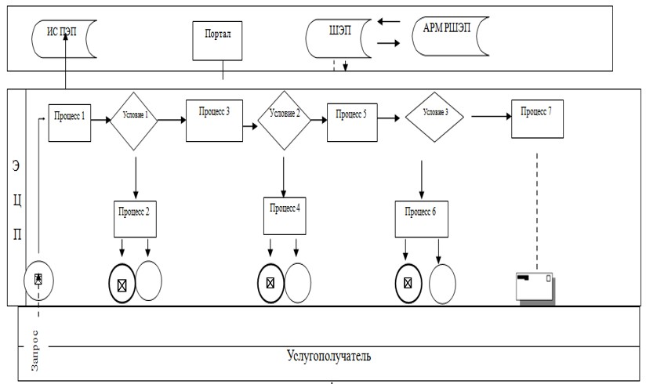

|  |  |
| --- | --- |
|  | Приложение 3 к регламенту государственной услуги "Передача ребенка (детей) на патронатное воспитание" |

**Справочник бизнес-процессов оказания государственной услуги**  
**"Передача ребенка (детей) на патронатное воспитание"**

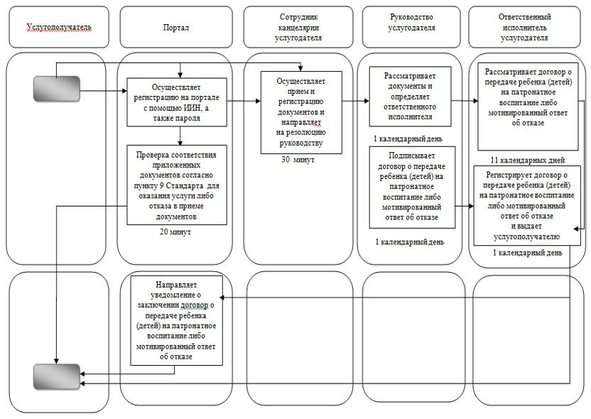

**Условные обозначения**

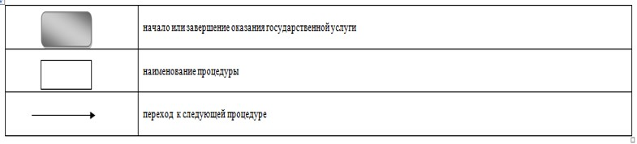

|  |  |
| --- | --- |
|  | Приложение 2 к постановлению акимата Павлодарской области от "23" декабря 2015 года № 363/12 |
|  | Утвержден постановлением акимата Павлодарской области от "24" июня 2015 года № 181/6 |

**Регламент государственной услуги "Постановка на**  
**учет лиц, желающих усыновить детей"**

**1. Общие положения**

      1. Государственная услуга "Постановка на учет лиц, желающих усыновить детей" (далее – государственная услуга) оказывается местными исполнительными органами районов и городов Павлодарской области (далее – услугодатель).

      Прием заявления для оказания государственной услуги осуществляется через:

      1) канцелярию услугодателя;

      2) веб-портал "электронного правительства" www.egov.kz (далее – портал)

      Выдача результата оказания государственной услуги осуществляется через канцелярию услугодателя.

      2. Форма оказания государственной услуги – электронная (частично автоматизированная) и (или) бумажная.

      3. Результат оказания государственной услуги:

      при обращении к услугодателю – заключение о возможности (невозможности) граждан быть кандидатом (ами) в усыновители в случаях и по основаниям, предусмотренным пунктом 10 Стандарта государственной услуги "Постановка на учет лиц, желающих усыновить детей", утвержденного приказом Министра образования и науки Республики Казахстан от 13 апреля 2015 года № 198 (далее – Стандарт) по форме согласно приложению 1 Стандарта;

      на портал – уведомление о готовности заключения о возможности (невозможности) быть кандидатом (ами) в усыновители по форме согласно приложению 2 к Стандарту государственной услуги (далее - уведомление).

      После получения уведомления, услугополучателю необходимо обратиться по указанному в уведомлении адресу для получения заключения о возможности (невозможности) быть кандидатом (ами) в усыновители.

      Форма предоставления результата оказания государственной услуги – бумажная.

**2. Описание порядка действий структурных подразделений (работников)**  
**услугодателя в процессе оказания государственной услуги**

      4. Основанием для начала процедуры (действия) по оказанию государственной услуги является заявление услугополучателя (в произвольной форме) с предоставлением необходимых документов, указанных в пункте 9 Стандарта.

      5. Содержание каждой процедуры (действия) и ее результат, входящей в состав процесса оказания государственной услуги:

      1) сотрудник канцелярии услугодателя с момента подачи необходимых документов услугополучателем, осуществляет прием и их регистрацию, направляет документы на резолюцию руководству услугодателя – 30 минут.

      2) руководство услугодателя рассматривает документы и определяет ответственного исполнителя – 1 календарный день;

      3) ответственный исполнитель услугодателя рассматривает поступившие документы, готовит заключение о возможности (невозможности) быть кандидатом (ами) в усыновители в случаях и по основаниям, предусмотренным пунктом 10 Стандарта – 11 календарных дней;

      4) руководство услугодателя подписывает заключение о возможности (невозможности) быть кандидатом (ами) в усыновители – 1 календарный день;

      5) ответственный исполнитель услугодателя регистрирует заключение о возможности (невозможности) быть кандидатом (ами) в усыновители и выдает услугополучателю результат оказания государственной услуги – 1 календарный день.

      6. Результат – заключение о возможности (невозможности) быть кандидатом (ами) в усыновители.

**3. Описание порядка взаимодействия структурных подразделений**  
**(работников) услугодателя в процессе оказания государственной услуги**

      7. Перечень структурных подразделений (работников), которые участвуют в процессе оказания государственной услуги:

      1) сотрудник канцелярии услугодателя;

      2) руководство услугодателя;

      3) ответственный исполнитель услугодателя.

      8. Описание последовательности процедур (действий) между структурными подразделениями (работниками) услугодателя с указанием длительности каждой процедуры (действия) сопровождается таблицей согласно приложению 1 к настоящему регламенту.

**4. Описание порядка взаимодействия с центром обслуживания**  
**населения и (или) иными услугодателями, а также порядка использования**  
**информационных систем в процессе оказания государственной услуги**

      9. Описание порядка обращения при оказании государственной услуги через портал:

      1) услугополучатель осуществляет регистрацию на портале с помощью индивидуального идентификационного номера (далее – ИИН) , а также пароля;

      2) процесс 1 – ввод услугополучателем ИИН и пароля (процесс авторизации) на портале для получения услуги;

      3) условие 1 – проверка на портале подлинности данных о зарегистрированном услугополучателе через ИИН и пароль;

      4) процесс 2 – формирование порталом сообщения об отказе в авторизации в связи с имеющимися нарушениями в данных услугополучателя;

      5) процесс 3 – выбор услугополучателем услуги, указанной в настоящем регламенте, вывод на экран формы запроса для оказания услуги и заполнение услугополучателем формы (ввод данных) с учетом ее структуры и форматных требований, прикрепление к форме запроса необходимых копий документов в электронном виде, а также выбор услугополучателем регистрационного свидетельства, подписанного электронной цифровой подписью (далее – ЭЦП) для удостоверения (подписания) запроса;

      6) условие 2 – проверка на портале срока действия регистрационного свидетельства ЭЦП и отсутствия в списке отозванных (аннулированных) регистрационных свидетельств, а также соответствия идентификационных данных (между ИИН, указанным в запросе, и ИИН, указанным в регистрационном свидетельстве ЭЦП);

      7) процесс 4 – формирование сообщения об отказе в запрашиваемой услуге в связи с неподтверждением подлинности ЭЦП услугополучателя;

      8) процесс 5 – направление электронного документа (запроса услугополучателя), удостоверенного (подписанного) ЭЦП услугополучателя через шлюз электронного правительства (далее – ШЭП) в автоматизированном рабочем месте регионального шлюза электронного правительства (далее – АРМ РШЭП) для обработки запроса услугодателем;

      9) условие 3 – проверка услугодателем соответствия приложенных услугополучателем документов и основаниям для оказания услуги;

      10) процесс 6 – формирование сообщения об отказе в запрашиваемой услуге в связи с имеющимися нарушениями в документах услугополучателя;

      11) процесс 7 – получение услугополучателем результата услуги (уведомление в форме электронного документа), сформированного АРМ РШЭП.

      Результат оказания государственной услуги направляется услугополучателю в "личный кабинет" в форме электронного документа, удостоверенного ЭЦП уполномоченного лица услугодателя.

      Функциональные взаимодействия информационных систем, задействованных при оказании государственной услуги через портал, приведены в диаграмме согласно приложению 2 к настоящему регламенту.

      10. Описание последовательности процедур (действий) взаимодействий структурных подразделений (работников) услугодателя в процессе оказания государственной услуги, а также порядка использования информационных систем в процессе оказания государственной услуги отражается в справочнике бизнес-процессов согласно приложению 3 к настоящему регламенту.

|  |  |
| --- | --- |
|  | Приложение 1 к регламенту государственной услуги "Постановка на учет лиц, желающих усыновить детей" |

**Таблица описания последовательности процедур (действий)**  
**между структурными подразделениями (работниками)**  
**с указанием длительности каждой процедуры (действия)**

|  |  |  |  |  |  |  |
| --- | --- | --- | --- | --- | --- | --- |
|  | Действия основного процесса (хода, потока работ) | | | | | |
| 1 | № действия (хода, потока, работ) | 1 | 2 | 3 | 4 | 5 |
| 2 | Структурные подразделения (работники) | Сотрудник канцелярии услугодателя | Руководство услугодателя | Ответственный исполнитель услугодателя | Руководство услугодателя | Ответственный исполнитель услугодателя |
| 3 | Наименование действия (процесса, процедуры операции) и их описание | Осуществляет прием и регистрацию полученных документов | Рассматривает и определяет ответственного исполнителя | Рассматривает поступившие документы, готовит заключение о возможности (невозможности) быть кандидатом (ами) в усыновители | Подписывает заключение о возможности (невозможности) быть кандидатом (ами) в усыновители | Регистрирует заключение о возможности (невозможности) быть кандидатом (ами) в усыновители |
| 4 | Форма завершения | Передача на рассмотрение руководству | Резолюция | Заключение о возможности (невозможности) быть кандидатом (ами) в усыновители на рассмотрение и подписание руководством | Заключение о возможности (невозможности) быть кандидатом (ами) в усыновители | Уведомляет и выдает услугополучателю результат оказания государственной услуги |
| 5 | Сроки исполнения | 30 минут | 1 календарный день | 11 календарных дней | 1 календарный день | 1 календарный день |

|  |  |
| --- | --- |
|  | Приложение 2 к регламенту государственной услуги "Постановка на учет лиц, желающих усыновить детей" |

**Диаграмма функционального взаимодействия информационных**  
**систем, задействованных в оказании государственной услуги через портал**

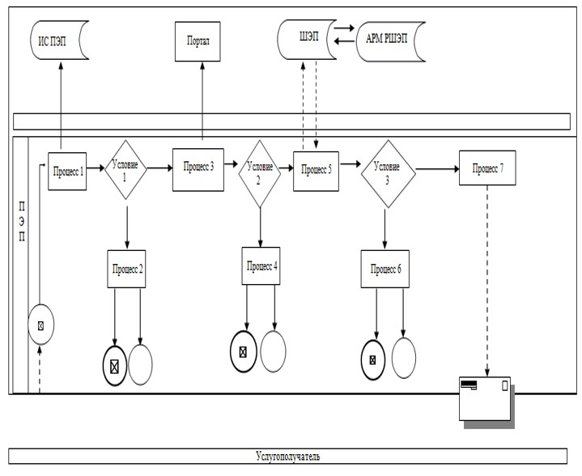

|  |  |
| --- | --- |
|  | Приложение 3 к регламенту государственной услуги "Постановка на учет лиц, желающих усыновить детей" |

**Справочник бизнес-процессов оказания государственной услуги**  
**"Постановка на учет лиц, желающих усыновить детей"**

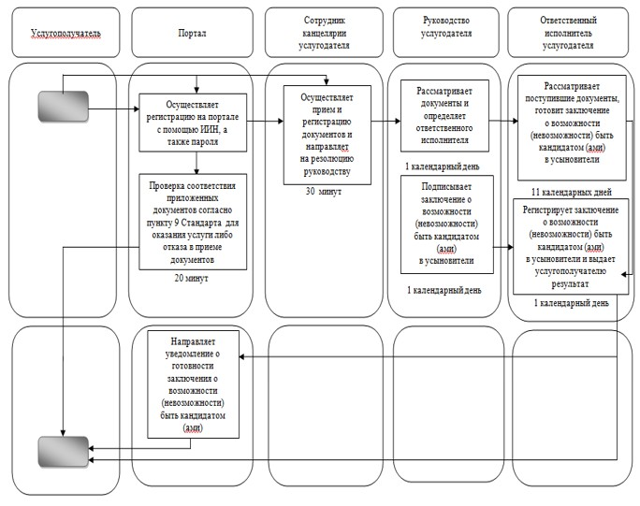

**Условные обозначения**

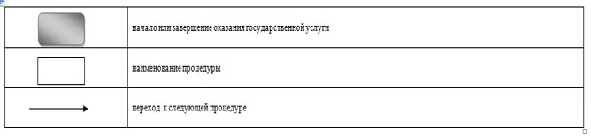

© 2012. РГП на ПХВ «Институт законодательства и правовой информации Республики Казахстан» Министерства юстиции Республики Казахстан